Profesional del área de minería, capacitado para participar tanto en medio ambiente, seguridad laboral y procesos mineros que se llevan a cabo. Así mismo, proactivo, habilidades sociales y comunicacionales desarrolladas, lo cual me permitirá aprender y aportar al equipo de trabajo.
Tengo la disponibilidad para residir en cualquier punto del país, con el objetivo de seguir aportando y creciendo profesionalmente

Pablo Rodríguez vvvvVargas
PERFIL

TÉCNICO EN MINERÍA

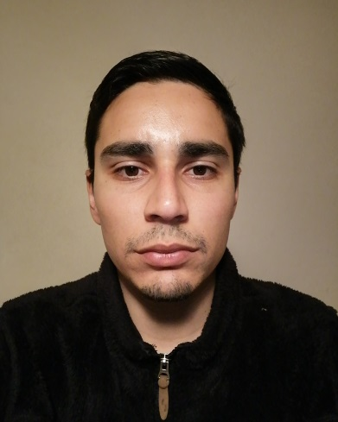


9-34506531

Word
Excel
Power Point
Outlook

Inglés
CRM
Excel

EDUCACIÓN

INACAP SEDE COPIAPÓ
TÉCNICO EN MINERÍA
TÉCNICO NIVEL SUPERIOR
LICEO MANUEL BLANCO ENCALADA

TÉCNICO EN ELABORACION DE ALIMENTOS

EDUCACIÓN MEDIA TÉCNICO PROFESIONAL
- Viajar
- futbol
- música
INTERESES

- Inglés: Básico

IDIOMAS
HABILIDADES
Salitrera Florencia 1450 , Copiapó , Chile

pablo.rodriguez05@hotmail.com

https://www.linkedin.com/in/pablo-rodriguez-vargas-9a7071120/
EXPERIECIA LABORAL EN MINERIA

BRUNO DELPERO; M2 SERVICIOS MINA

S.C.M Atacama kozan
Diciembre 2019 – a la fecha
Maestro segundo en área de servicios mina, instalación de ventiladores, mangas de ventilación, líneas de drenaje, aire, agua, drenaje de posturas, armado e instalación de puntas, mantención de bombas grindex. (minería subterránea).
REDPATH CHILENA ; ASISTENTE RAISEBORER II

MARZO. 2019 – SEPTIEMBRE 2019
MINA EL TENIENTE, (CODELCO) RANCAGUANCAGUA

Asistente maquina redobre 65, la cual su principal función es la construcción de piques y chimeneas, labores principales fueron, el apoyo de la instalación de la maquina en postura, apoyo instalación de barras, mordazas, engrase de barras, un trabajador polifuncional, además de ejercer la labor de observador conductual
PROYECTO NORTE ABIERTO, INTERIOR DE COPIAPO

- Clase B
- Manipulador de explosivos
LICENCIAS
- Español: Nativo

- Cesso Codelco
- Observación conductual
CURSOS
Realizar secado, chancado, corte y pulverizado de muestras.
AGOSTO 2016 – NOVIEMBRE 2016

LABORATORIO METALURGICO, PAIPOTE
GEOLAQUIM ; PRÁCTICA PROFESIONAL
Realizar densidade relativa, ensayo carga pontual (p.l.t), además de apoyar a fotografia de cajas con muestras y la ubicación de estas dentro de la faena

ENERO 2018 - JUNIO 2018

GEOMAFE ; MUESTRERO / TÉCNICO

